我的世博日记——最难忘的一天
7月2日是上海世博会美国国家馆日，我代表上海小朋友去参加美国馆日活动，并肩负着给美国前国务卿奥尔布赖特鲜花的重任。
清晨，我带着兴奋和喜悦的心情坐上了大巴士，在前往世博会的途中，我想以前我只在电视新闻上见过奥尔布赖特奶奶和外交部长李肇星爷爷，今天我能和他们面对面，并能为奥尔布赖特奶奶献上鲜花和祝福感到无比的幸福和自豪。一转眼大巴士就到了世博会，下车后我们直奔“世博中心”。
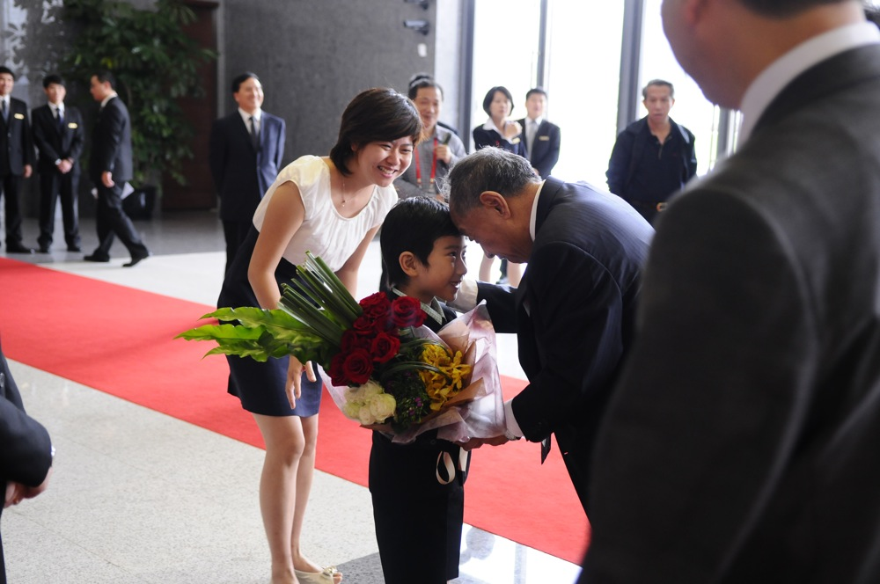
九时半左右，只见慈祥的李肇星爷爷和他的夫人在其他首长的陪伴下走进世博中心大厅。只见李爷爷径直向我走来，我抑制住内心的激动迎向李爷爷，李爷爷抱住我，把我的额头和他的额头紧紧地贴在一起，亲切地问了我的名字，然后李爷爷从口袋里取出一个信封，他在信封上写着：“黄晋同学，天天向上为祖国，李肇星。”作为一名小学生，这句话深深印在我的脑海里，“天天向上为祖国”就像一盏明灯，将永远照亮着我前进的道路。
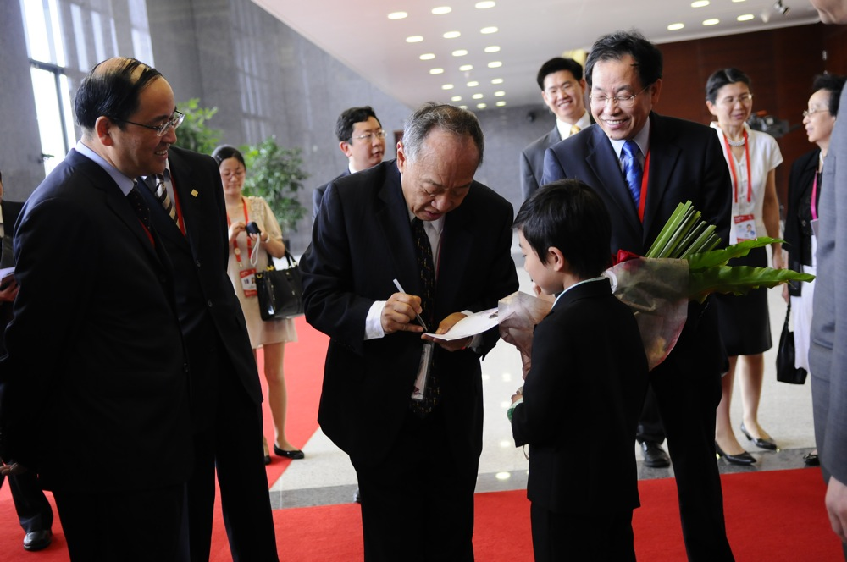
十时左右，奥尔布赖特奶奶来了，她们刚踏进世博中心大厅，顿时无数记者举起相机，只听见照相机发出“咔嚓、咔嚓”声。我按捺住激动的心情，在李肇星爷爷和奥尔布莱特奶奶拥抱后，我快步迎了上去，把手中的鲜花献给了奥尔布莱特奶奶，并用英语欢迎她来到上海，她也和蔼地问了我的名字，还将我介绍给她身边的朋友们。
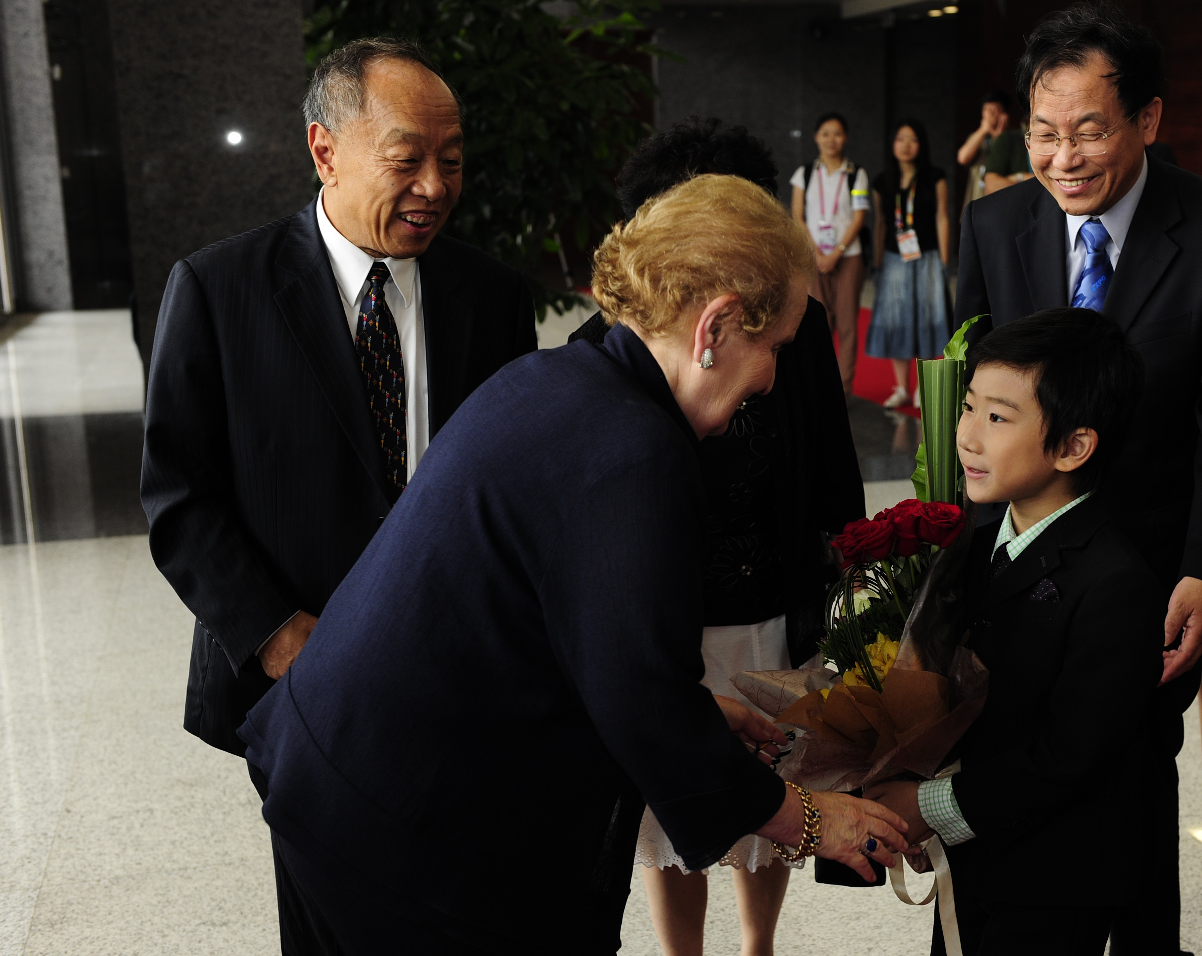
这真是难忘的一天，我在一天之间见到了两位世界伟人，尤其是李爷爷富有哲理的题字，让我感受至深。我将珍藏这张签名信封，它将鼓励我不断奋斗、不断进取、天天向上为祖国。

一（1）班 黄晋

